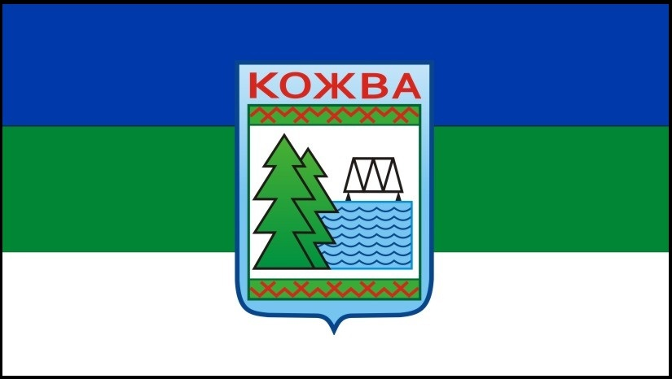

выпуск № 9

20.08.2024
пгт. Кожва

ИЗДАНИЕ СОВЕТА И АДМИНИСТРАЦИИ
ГОРОДСКОГО ПОСЕЛЕНИЯ «КОЖВА»
Редколлегия:
Бородако О.А. – руководитель редколлегии;
Попова С.Н. – ответственный секретарь редколлегии;
Малкова И.В., Ковалев И.И. – члены редколлегии.

Адрес редакции:
169663, Республика Коми, г.Печора, пгт.Кожва, ул. Мира, д. 12
телефон 8(82142) 95-8-82, 95-5-22,
e-mail: kogba-admin@mail.ru

официальный сайт администрации городского поселения «Кожва»
https://kozhva-r11.gosweb.gosuslugi.ru/

Подписано в печать 19.08.2024
Тираж 12 экз. Формат А4.
Распространяется бесплатно

Отпечатано в администрации городского поселения «Кожва».
169663, Республика Коми, г. Печора, пгт.Кожва, ул. Мира, д.12.

